

Grundskolenämndens riktlinje för skolans ordningsregler

Göteborgs Stads styrsystem  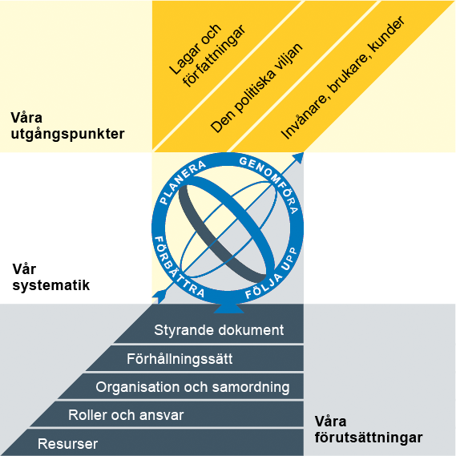  Utgångspunkterna för styrningen av Göteborgs Stad är lagar och författningar, den politiska viljan och stadens invånare, brukare och kunder. För att förverkliga utgångspunkterna behövs förutsättningar av olika slag. Stadens politiker har möjlighet att genom styrande dokument beskriva hur de vill realisera den politiska viljan. Inom Göteborgs Stad gäller de styrande dokument som antas av kommunfullmäktige och kommunstyrelsen. Därutöver fastställer nämnder och bolagsstyrelser egna styrande dokument för sin egen verksamhet. Kommunfullmäktiges budget är det övergripande och överordnade styrande dokumentet för Göteborgs Stads nämnder och bolagsstyrelser. | Om Göteborgs Stads styrande dokument  Göteborgs Stads styrande dokument är våra förutsättningar för att vi ska göra rätt saker på rätt sätt. De anger vad nämnder/styrelser och förvaltningar/bolag ska göra, vem som ska göra det och hur det ska göras. Styrande dokument är samlingsbegreppet för dessa dokument.  Stadens grundläggande principer såsom demokratisk grundsyn, principer om mänskliga rättigheter och icke-diskriminering omsätts i praktisk verksamhet genom att de integreras i stadens ordinarie beslutsprocesser. Beredning av och beslut om styrande dokument har en stor betydelse för förverkligandet av dessa principer i stadens verksamheter.  De styrande dokumenten ska göra det tydligt både för organisationen och för invånare, brukare, kunder, leverantörer, samarbetspartners och andra intressenter vad som förväntas av förvaltningar och bolag. De styrande dokumenten ligger till grund för att utkräva ansvar när vi inte arbetar i enlighet med vad som är beslutat.
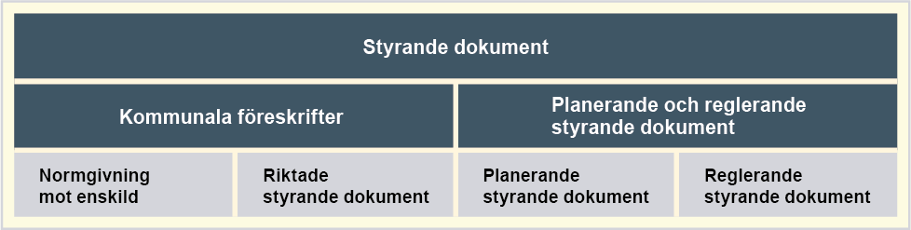

Dokumentnamn: Grundskolenämndens riktlinje för skolans ordningsregler
Beslutad av:  Grundskolenämnden | Gäller för:  All personal inom grundskoleförvaltningen | Diarienummer:  N609-0448/22 | Datum och paragraf för beslutet:  13 december 2022 § 44
Dokumentsort:  Riktlinje | Giltighetstid:  Tills vidare | Senast reviderad:  13 december 2022 | Dokumentansvarig:  Anna-Lena Olsson
Bilagor:
[Bilagor]

Innehåll
Inledning 4
Syftet med denna riktlinje 4
Vem omfattas av riktlinjen 4
Bakgrund 4
Lagbestämmelser 4
Koppling till andra styrande dokument 5
Riktlinje 5
Elevernas delaktighet 5
Inte för många regler 5
Att alla i personalen har samma förhållningssätt till de gemensamt beslutade reglerna 6
Att bygga reglerna på ”förväntansdokumentet” 6
Att vårdnadshavarna känner till skolans ordningsregler/trivselregler 6
Konsekvenstrappan – om reglerna inte följs 7
Uppföljning samt analys 7

Inledning

Syftet med denna riktlinje
Riktlinjen ska utgöra ett stöd för rektorer i deras arbete med att skapa ordningsregler vid aktuell skola. Riktlinjen utgör ett slags vägledning för de olika perspektiv som ordningsreglerna bör beakta.

Vem omfattas av riktlinjen
Denna riktlinje gäller tills vidare för all personal inom grundskoleförvaltningen, men i synnerhet för rektorer och biträdande rektorer i deras arbete med att utforma en skolas ordningsregler.

Bakgrund
Grundskolenämnden har den 8 februari 2022 beslutat:
Grundskoleförvaltningen får i uppdrag att säkerställa att det på varje kommunal grundskola finns ordningsregler som är väl kända av elever, vårdnadshavare och personal samt att det till ordningsreglerna finns en konsekvenstrappa, utifrån stadens styrdokument, som efterlevs.
Grundskolenämnden har gett i uppdrag att säkerställa att det till ordningsreglerna ska finnas en konsekvenstrappa. (Detta har grundskoleförvaltningen uppfattat som en annan typ av trappa än den som nämnts i relation till de disciplinära åtgärderna.) I enlighet med grundskolenämndens uppdrag har förvaltningen i denna riktlinje angett exempel på hur varje skola kan skapa en sådan konsekvenstrappa till sina ordningsregler. Konsekvenstrappan fokuserar på de samtal som hålls i samband med en överträdelse av ordningsreglerna.

Lagbestämmelser
Att det ska finnas ordningsregler vid varje skolenhet följer av 5 kap. 5 § skollagen. Reglerna har ändrats och preciserats något genom en ny lagtext, vilken trädde i kraft den 1 augusti 2022 och lyder:
Ordningsregler ska finnas för varje skolenhet. Ordningsreglerna och hur de följs ska regelbundet följas upp. Orsakerna till uppföljningens resultat ska analyseras. Ordningsreglerna ska utarbetas, följas upp och, vid behov, omarbetas under medverkan av eleverna.
Rektorn beslutar om ordningsregler (SFS 2022:940).

Koppling till andra styrande dokument
I Grundskolenämndens uppdrag till grundskoleförvaltningen nämns att ordningsregler och vidhängande konsekvenstrappa ska utgå från stadens styrdokument. Grundskoleförvaltningen vill särskilt framhålla dokumentet ”Grundskoleförvaltningens riktlinje för samverkan mellan skola och hem – Vad skola, elever och vårdnadshavare kan förvänta sig av varandra”, vilket är resultatet av ett tidigare uppdrag från Grundskolenämnden.
Innehållet i riktlinjen har, som redan nämnts, sin grund i skollagen (2010:800).
Koppling kan också finnas till dokumentet ”Grundskoleförvaltningens rutin och vägledning för hantering av misstänkta brott i skolan” som finns på intranätet (styrande dokument).

Riktlinje
En skolas ordningsregler syftar till att bidra till att säkerställa trygghet och studiero på en skola. Skollagen har benämningen ”ordningsregler” men på skolorna hör man lika ofta ordet ”trivselregler”. Trivselregler understryker att det finns ett inslag av främjande arbete, och att det ytterst handlar om att tillsammans beskriva hur elever och personal vill uppträda mot varandra på skolan. Enligt förarbetena (prop. 2021/22:160 s. 88) skapar tydliga ordningsregler förväntningar och ramar för samvaron i skolan. Ordningsreglerna bör även vara förutsägbara och får inte inskränka elevernas fri- och rättigheter, vilket bland.

Elevernas delaktighet
Att eleverna är delaktiga i utformningen av ordningsreglerna/trivselreglerna beskrivs ofta som det allra viktigaste perspektivet i arbetet med ordningsregler. Skolverket har också hävdat att kanske är själva vägen att utforma reglerna det viktigaste steget; möjligen viktigare än exakt hur reglerna i slutändan utformas.
Hur rektor eller biträdande rektor vill involvera eleverna i arbetet är upp till skolledningen att bestämma, utifrån lokala förutsättningar, men ofta kan det vara en framkomlig väg att gå genom det formella elevinflytandet i form av skolans elevråd.
I och med den nya lydelsen av lagtexten ska ordningsreglerna även följas upp och omarbetas under medverkan av eleverna. Elevernas viktiga roll har alltså poängterats ytterligare.

Inte för många regler
Det finns en risk för att skolledningen och personalen vill ha med väldigt många regler i ordningsreglerna/trivselreglerna. Det kan uppstå ett slags ”regel-trängsel”. Erfarenheten visar att det kan bli svårt att efterleva ordningsreglerna/trivselreglerna om de är många.

Att alla i personalen har samma förhållningssätt till de gemensamt beslutade reglerna
En framgångsfaktor för att elever ska följa de gemensamma reglerna är att alla i personalen agerar utifrån de regler som beslutats gemensamt. Personal kan ha olika uppfattning om olika företeelser och hur viktigt det är att hålla sig till det som bestämts, men man kan med fog säga att det är avgörande att de i förhållande till eleverna är konsekventa och upprätthåller de regler som bestämts. Ifall personalen har en annan åsikt om reglerna så är det inte läge att samtala om detta med eleverna. Det får tas i annat forum.

Att bygga reglerna på ”förväntansdokumentet”
I arbetet med att ta fram det så kallade förväntansdokumentet har grundskoleförvaltningen haft dialog med vårdnadshavare, personal och elever från några av skolorna i Göteborgs Stad. De olika kategorierna har fått ange vad de anser är viktigt för att samverkan mellan skola och vårdnadshavare ska fungera bra.
I dokumentet står bland annat att vårdnadshavare kan förvänta sig följande av skolan:
”Att skolan informerar dig om hur det går för ditt barn kunskapsmässigt och socialt och att du blir kontaktad om det händer något som skolan behöver prata med dig om.”
I dokumentet står bland annat att skolan kan förvänta sig följande av eleven:
”Att du följer ordningsreglerna som finns på skolan och att du är delaktig i att ta fram reglerna.”

Att vårdnadshavarna känner till skolans ordningsregler/trivselregler
Skola och vårdnadshavare har ett gemensamt ansvar för att skapa de bästa möjliga förutsättningarna för elevernas utveckling och lärande. Därför är det viktigt att vårdnadshavarna på olika sätt får information om skolans ordningsregler/trivselregler, vilka beslutats gemensamt på skolan. När och hur detta sker bestämmer rektor och biträdande rektor.
Att vårdnadshavarna känner till ordningsreglerna är en förutsättning för att de kan understödja skolans arbete och verka i samma riktning som skolans personal vad gäller främjande och förebyggande åtgärder i förhållande till trygghet och studiero.
På en del skolor har man arbetat med att man ber vårdnadshavare skriva under att de tagit del av skolans ordningsregler. Det går absolut att ha en sådan ordning, men man bör komma ihåg att en sådan underskrift inte är betyder att vårdnadshavaren gör någon ”bindande utfästelse” om att eleven måste följa ordningsreglerna.

Konsekvenstrappan – om reglerna inte följs
Det ska vara tydligt för elever och vårdnadshavarna vilka konsekvenser som följer för elev som bryter mot skolan ordningsregler/trivselregler. Reglerna finns ytterst för att säkerställa trygghet och studiero på skolan.
Hur detta arbete för att hävda reglernas efterlevnad ska se ut bör varje skola bestämma utifrån sina förutsättningar. Många skolor har redan sådana här konsekvenstrappor i relation till ordningsreglerna. Här följer ett exempel som är hämtat från en av stadens skolor i skolområde Nordost. Denna kan tjäna som inspiration för en skolledning som står i begrepp att skapa en sådan här konsekvenstrappa till ordningsregler/trivselregler i enlighet med Grundskolenämndens uppdrag, men det kan finnas andra sätt att förklara konsekvenserna än just på det här sättet.
- Samtal med elev och den medarbetare som sett händelsen
- Samtal med klassföreståndare/mentor med elev
- Samtal med klassföreståndare/mentor och vårdnadshavare och eventuellt elevhälsoteamet
- Samtal med biträdande rektor och vårdnadshavare och elev (eventuellt deltar även annan berörd personal)
- Samtal med rektor och vårdnadshavare och elev (eventuellt deltar även annan berörd personal)
- Rektors beslut om disciplinär åtgärd och/eller särskilt stöd.
- Vidare uppföljning och kontakt med extern part, t ex socialtjänst, polis, och vård
I sammanhanget kan också nämnas att det kan vara aktuellt att tillämpa dokumentet ”Grundskoleförvaltningens rutin och vägledning för hantering av misstänkta brott i skolan” som finns på intranätet (styrande dokument).
Kom också ihåg att de flesta åtgärderna (disciplinära åtgärder) som beskrivs i 5 kap. ska dokumenteras skriftligt av den som genomför åtgärden, jfr. 5 kap. 24 § skollagen. Dokumentationen blir en del i skolans ”kollektiva minne” vilket är ett viktigt underlag när eventuellt nya åtgärder ska planeras och genomföras i förhållande till aktuell elev. Exakt var dessa åtgärder ska dokumenteras får rektor och biträdande rektor bestämma om.

Uppföljning samt analys
Hur reglerna efterföljs ska regelbundet följas upp. Resultatet och dess orsaker ska analyseras. Att följa upp hur reglerna efterlevs har varit ett krav även tidigare, men har förtydligats genom lagändringen som trädde i kraft den 1 augusti 2022. Skälet till förändringarna är att det fanns konstaterade brister i tillämpningen av bestämmelserna om ordningsregler, bland annat att elever och lärare uppfattade att ordningsreglerna inte alltid följs (se prop. 2021/22:160 s. 89). En av delarna i arbetet med ordningsregler/trivselregler är en skolövergripande diskussion som syftar till att utveckla en samsyn hos elever och personal om gällande normer och värden.
Arbetet med att skapa, följa upp och analysera skolans ordningsregler behöver vidare vara en del av det systematiska kvalitetsarbetet på en skola för att bli effektivt och återkommande. Utredarna föreslår att arbetet med ordningsregler och analys av dess efterlevnad lyfts in i ”rektors årshjul”.

